Формирование навыков самоконтроля и саморегуляции у детей старшего дошкольного и младшего школьного возраста.
Методики для определения уровней сформированности универсальных учебных действий у детей.
Самоконтроль является составной частью любого вида деятельности человека и направлен на предупреждение возможных или обнаружение уже совершенных ошибок. Иначе говоря, с помощью самоконтроля человек всякий раз осознает правильность своих действий, в том числе в игре, учебе и труде.
Одним из существенных отличий в познавательной деятельности "успешных" и "неуспешных" учеников является различие в умении осуществлять самоконтроль и саморегуляцию своих действий. "Неуспешные" школьники даже при знании и понимании правила, по которому нужно действовать, затрудняются в самостоятельном выполнении задания, где требуется в определенной последовательности выполнить ряд умственных операций, и им необходима постоянная помощь взрослого. Развитие способности к самоконтролю и саморегуляции начинается уже в дошкольном возрасте и происходит естественнее и эффективнее всего в процессе разнообразных "игр с правилами".
Также умение сличить свою работу с образцом и сделать выводы (обнаружить ошибку или убедиться в правильности выполнения задания) - важный элемент самоконтроля, которому нужно учить.
Приведем некоторые упражнения для развития навыков самоконтроля у детей.
1. Игра "Сделай так же".
Варианты заданий в этой игре могут быть различными. Например, взрослый ставит на стол пирамидку, кольца которой надеты в порядке возрастания их размеров (сверху вниз). Детям предлагается собрать такую же пирамидку.
Можно предложить сложить из имеющихся у детей геометрических фигур несложные узоры или рисунки, например:
а) квадрат из треугольников по заданному образцу:
б) елочку из треугольников:
в) узор из геометрических фигур:

г) композицию:
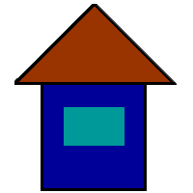

д) разложить геометрические фигуры в заданном порядке:
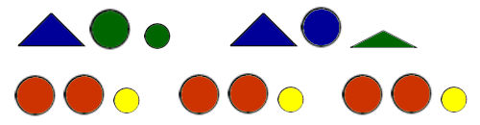
Задания легко видоизменяются. Например, задание с пирамидкой: взрослый ставит пирамидку с пятью кольцами различного цвета, набранными в определенном порядке. Игрушка уже хорошо знакома детям, только в основу сбора теперь кладется последовательность цветов (независимо от размеров колец).
Каждый ребенок должен собрать пирамидку в соответствии с образцом. Затем задание усложняется. Например, ученику дается карточка с нарисованными цветными кольцами и с учетом их размеров:
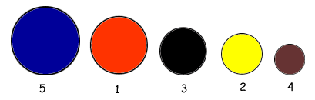
Ребенок должен надеть кольца в соответствии с образцом, после чего написать на карточке, каким по счету было кольцо каждого цвета, считая сверху или снизу.
Это же задание усложняется. Каждому ученику дается карточка с нарисованными незакрашенными кружочками.
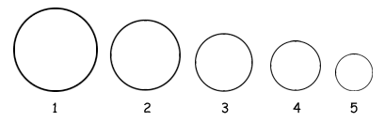
Ученики должны их закрасить, ориентируясь на образец:
5 - красный
4 - синий
3 - желтый
2 - коричневый
1 - черный
Выполнив работу, ученики самостоятельно проверяют ее по образцу.
2. Игра "Лесенка".
Каждой паре детей дается одна карточка с примерами:
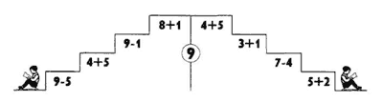
Примеры составлены таким образом, что ответ одного является началом другого. Ответ каждого примера учащиеся записывают на соответствующей ступеньке. Каждый ученик может сам себя проконтролировать. Можно составить так, что ответ каждого будет соответствовать номеру ступеньки, на которой он записан:
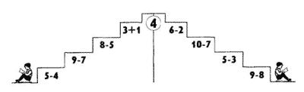
Записывая ответ примера на каждой ступеньке, дети контролируют себя: по порядку ли они идут.
3. Игра "Число-контролер".
Ученики получают карточки с примерами:
Решив данные примеры, они могут себя проконтролировать - сумма всех ответов равняется числу 10.
Подобные упражнения содержат в себе большие возможности для развития у детей приемов самоконтроля; особенно являются продуктивными те из них, где ребенок имеет возможность сопоставлять учебные действия и их конечный результат с заданным образцом.
4. Игра "Сохрани слово в секрете".
Сейчас мы поиграем в такую игру. Я буду называть тебе разные слова, а ты будешь их четко за мной повторять. Но помни об одном условии: названия цветов - это наш секрет, их повторять нельзя. Вместо этого, встретившись с названием цветка, ты должен молча хлопнуть один раз в ладоши.
Примерный список слов:
окно, стул, ромашка, ириска, просо, плечо, шкаф, василёк, книга и т. д.
Примечание для родителей.
Основная задача упражнений на развитие произвольности и саморегуляции - научить ребенка длительное время руководствоваться в процессе работы заданным правилом, "удерживать" его, как говорят психологи. При этом безразлично, какое именно правило вами выбрано - подойдет любое. Варианты:
1. нельзя повторять слова, начинающиеся на звук [р];
2. нельзя повторять слова, начинающиеся с гласного звука;
3. нельзя повторять названия животных;
4- нельзя повторять имена девочек;
5. нельзя повторять слова, состоящие из 2-х слогов, и т. д.
Когда ребенок станет хорошо и постоянно удерживать правило, переходите к игре с одновременным использованием двух правил.
Например:
1. нельзя повторять названия птиц, надо отмечать их одним хлопком;
2. нельзя повторять названия предметов, имеющих круглую форму (или зеленый цвет), надо отмечать их двумя хлопками.
Введите элемент соревнования. За каждую ошибку начисляйте одно штрафное очко. Результат игры записывайте и каждый последующий сравнивайте с предыдущим. Ребенок должен убедиться, что чем больше он играет, учитывая правила, тем лучше у него получается. Не забывайте меняться с ребенком ролями.
5. Игра "Спрячь букву от буквоежки".
За несчастной буквой "а" охотятся прожорливые Буквоежки. Им кажется, что "а" - самая вкусная из всех букв. Спаси ее. Перепиши это предложение, вставляя точки вместо буквы "а".
Наступила ранняя весна.
А теперь задание потруднее. Нужно переписать рассказ, только вставляй точки вместо буквы "ы".
1. Рыжий кот спал на крыше. Из норки выскочили мышата. Они стали играть. Кот прыгнул к мышатам. Они быстро умчались в норку. Кот только рот раскрыл.
А здесь вставляй точки вместо буквы "р".
2. Над норой лисы жила белка. Белка прыгала по веткам и дразнила хитрую лису. Однажды утром лиса легла на полянку перед сосной, будто мёртвая. Любопытная белочка бросила в лису шишку. Лиса не поднялась. За шишкой полетела ветка. Лиса не двигалась. Белка совсем близко пробежала около лисы. Лиса быстро вскочила. Белочка чуть не очутилась в лапах хитрой лисицы.
Примечание для родителей.
Условие в этом задании может быть любое. Например, вставлять точки вместо букв "о" или "е", вместо мягких знаков или шипящих. Таким образом, каждый текст можно использовать несколько раз.
6. Как превратить "о" в "и".
Ученик доброй феи говорил: "Я не волшебник, я только учусь". Эти слова относятся и к нам: мы еще не умеем делать серьезных превращений, но превратить одну букву в другую нам под силу. Попробуем? Ниже напечатаны слоги. Не просто читай их, но во всех случаях, когда встречается звук [о], меняй его на [и].
Столбики со слогами:
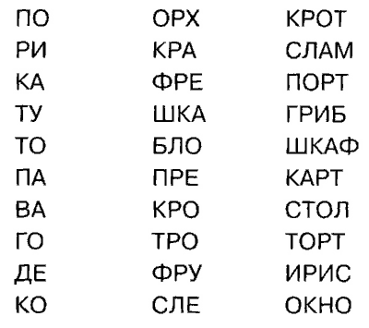
Примечание для родителей.
Работая с этим упражнением, можно задать ребенку самые разнообразные задания:
1. пропускать (не читать) все слоги, начинающиеся на звук [п] или [к] или на гласный звук. Вместо этого надо произносить слово "лишний";
2 менять в слогах звук [п] на звук [с];
3 слоги, оканчивающиеся на гласный, читать наоборот.
7. Помоги пчёлке собрать урожай.
Настоящая пчела - очень трудолюбивое насекомое. Целыми днями она работает, собирает нектар, двигаясь от одного цветка к другому.
Наша пчела тоже трудолюбивая, но летает она не по цветочному, а по буквенному полю. Вместо нектара она собирает буквы. Если пчелка соберет буковки правильно, у нее получится целое слово.
Если ты будешь четко следить за моими командами и записывать буквы, на которых пчела делает остановку, то в конце путешествия пчелы ты сможешь прочесть полученное слово. Запомни: за каждую команду пчела перелетает только на соседнюю клеточку, далеко летать она не умеет.
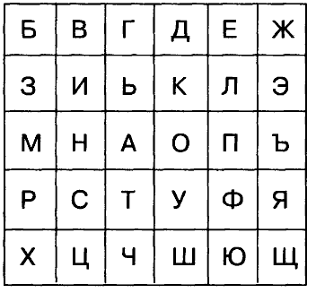
Примечание для родителей.
Начинать игру можно с любого места. Заранее продумайте, какое слово должно получиться, и составьте "пространственную" инструкцию.
Эту игру можно использовать много раз. Старайтесь, чтобы за перелетами пчелы ребенок следил только глазами, не водя пальцем по полю.
Ниже, в качестве примера, мы приводим несколько вариантов игры.
Вариант 1.
Пчелка сидела на букве Ш. Запиши эту букву. Затем пчела полетела. Следи за направлением полета и остановками.
Вверх, вверх, вверх, остановка. Вниз, остановка. Направо, вверх, остановка. Влево, влево, вниз, остановка. Какое слово получилось?
Вариант 2.
Пчелка сидела на букве Г. Запиши ее. Дальше она полетела так:
Влево, влево, вниз, вниз, вниз, остановка.
Направо, направо, направо, вверх, остановка.
Налево, налево, налево, остановка.
Куда прилетела пчелка? Какое слово получилось?
8. Можешь ли ты делать два дела сразу?
Как ты думаешь, можно ли одновременно читать и про себя, и вслух? Еще как можно! Убедись сам. Читай рассказик про себя, но каждое второе слово произноси громко.
Сказка об умном мышонке.
В это время по дорожке
Шел зверёк страшнее кошки,
Был на щётку он похож.
Это был, конечно, ёж.
А навстречу шла ежиха,
Вся в иголках, как портниха.
Закричал мышонку ёж:
- От ежей ты не уйдёшь!
Вот идет моя хозяйка,
С ней в пятнашки поиграй-ка,
А со мною - в чехарду.
Выходи скорей - я жду.
А мышонок это слышал,
Да подумал и не вышел
- Не хочу я в чехарду, -
На иголки попаду.
Долго ждали ёж с ежихой,
А мышонок тихо-тихо
По тропинке меж кустов,
Прошмыгнул - и был таков.
С. Маршак
Примечание для родителей.
Для выполнения задания можно использовать тексты, приведенные как в этом упражнении, так и в упражнении №5, а также небольшие рассказы из учебника по чтению.
Правила чтения также можно менять:
1. называть вслух каждое 3 слово;
2. произносить вслух последнее слово в предложении;
3. произносить вслух все имена собственные;
4. произносить вслух все слова, начинающиеся на звук [к] или, например, на гласный.
Если ребенку трудно справиться с заданием, помогите ему, предварительно подчеркнув в выбранном тексте слова, которые по условию необходимо будет произносить вслух.
9. Как сказать слово, не произнося ни звука.
Перед тобой сокращенный алфавит. В нем остались только те буквы, которые чаще всего встречаются в словах.
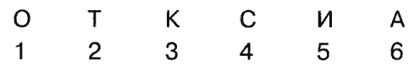
Под каждой из них написана цифра: она указывает на количество хлопков, которыми соответствующая буква станет обозначаться. Получается, что слово можно не только прочитать или произнести, но и прохлопать.
Давай попробуем. Три хлопка, пауза. Один хлопок, пауза. Два хлопка. Что мы прохлопали? Правильно: получилось слово "КОТ". Начинаем играть. Надеюсь, ты не прохлопал мои объяснения.
Попробуем прохлопать слово "ТОК", "СОК", "КИСА".
А теперь внимательно послушай, что за слово прохлопаю я.
Примечание для родителей.
Загадывайте любые слова, которые можно составить из этих букв: коса, сито и т. д. Варианты сокращенных алфавитов:
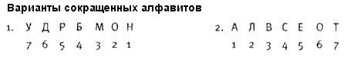
-
Диагностика развития внимания у детей в возрасте от 6 до 10 лет
Методика "Корректурная проба" (буквенный вариант).
Методика используется для определения объема внимания (по количеству просмотренных букв) и его концентрации - по количеству сделанных ошибок.
Норма объема внимания для детей 6-7 лет - 400 знаков и выше, концентрации - 10 ошибок и менее; для детей 8-10 лет - 600 знаков и выше, концентрации - 5 ошибок и менее.
Время работы - 5 минут.
Инструкция: "На бланке с буквами отчеркните первый ряд букв. Ваша задача заключается в том, чтобы, просматривая ряды букв слева направо, вычеркивать такие же буквы, как и первые.
Работать надо быстро и точно. Время работы - 5 минут".
Пример:
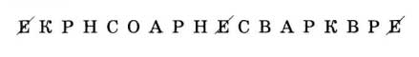
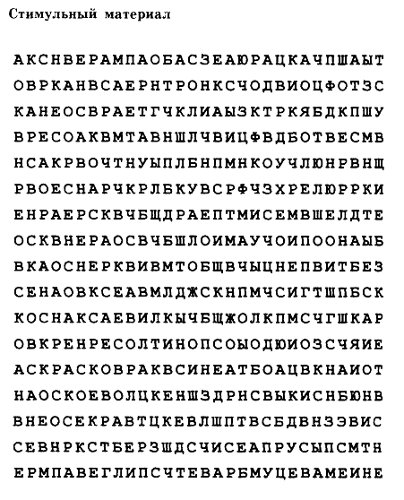
Методика "Красно-черная таблица".
Методика предназначена для оценки переключения внимания. Обследуемые должны находить на предложенной им таблице красные и черные числа от 1 до 12 в случайной комбинации, исключающей логическое запоминание. Ребенку предлагают показать на таблице черные числа от 1 до 12 в возрастающем порядке (время выполнения Т(1) фиксируется). Затем нужно показать красные числа в убывающем порядке от 12 до 1 (время выполнения Т(2) фиксируется). Затем ученика просят показывать попеременно черные числа в возрастающем порядке, а красные числа - в убывающем (время выполнения Т(3) фиксируется). Показателем переключения внимания является разница между временем в третьем задании и суммой времени в первом и втором заданиях: Т(3) - (Т(1)+Т(2)).
Стимульный материал
1 | 5 | 11 | 8 | 2
10 | 7 | 4 | 1 | 9
12 | 8 |  | 2 | 4
3 | 11 | 6 | 9 | 5
6 | 7 | 3 | 12 | 10

Таблицы Шульте.
Данная методика используется для исследования скорости ориентировочно-поисковых движений взора, объема внимания.
Инструкция: "Покажите указкой и назовите все числа от 1 до 25. Как можно скорее, не ошибаясь".
Процедура проведения исследования: Предъявляется таблица, и по сигналу "начали" исследователь включает секундомер. Фиксируется время работы с каждой из таблиц. (Таблицы даны в уменьшенном виде.)
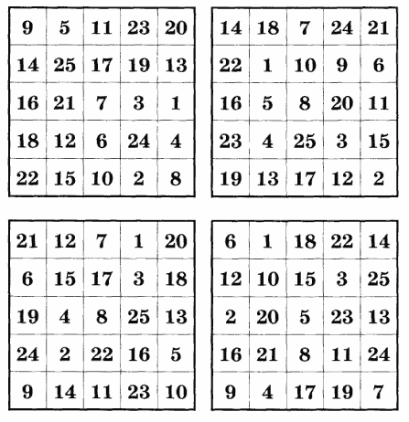
Модификация таблиц Шульте (буквенный вариант).
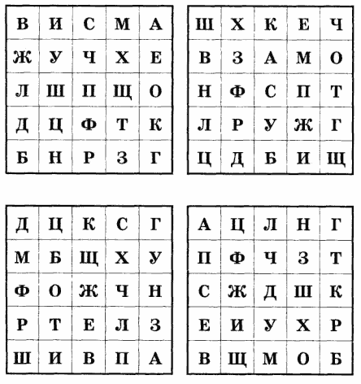
Анализ результатов: Сравнивается время работы по каждой из таблиц. Норма - 30-50 сек на 1 таблицу. Средняя норма - 40-42 сек. В норме на каждую из таблиц уходит примерно одинаковое время.
Методика изучения концентрации и устойчивости внимания (модификация метода Пьерона - Рузера).
Инструкция: "Закодируйте таблицу, расставив в ней знаки по образцу".
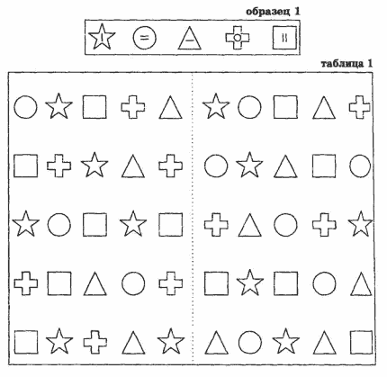
Анализ результатов: Фиксируется количество ошибок и время, затраченное на выполнение задания.
Оценка: Высокий уровень устойчивости внимания - 100% за 1 мин 15 сек без ошибок.
Средний уровень устойчивости внимания - 60% за 1 мин 45 сек с 2 ошибками.
Низкий уровень устойчивости внимания - 50% за 1 мин 50 сек с 5 ошибками.
Очень низкий уровень концентрации и устойчивости внимания - 20% за 2 мин 10 сек с 6 ошибками (по М.П.Кононовой).
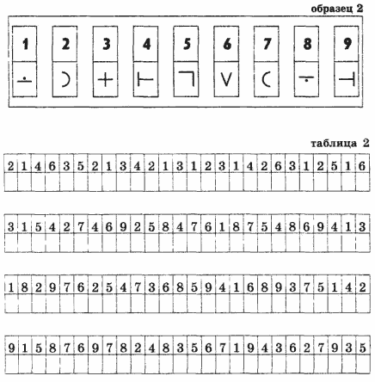

Диагностика развития памяти у детей в возрасте от 6 до 10 лет
Методика "Оперативная память".
Методика применяется для изучения уровня развития кратковременной памяти.
Испытуемому вручается бланк, после чего экспериментатор дает следующую инструкцию.
Инструкция: "Я буду зачитывать числа - 10 рядов из 5 чисел в каждом (количество рядов, используемых в методике, варьируется от 5 рядов по 4 числа в каждом до максимального с учетом возрастных особенностей). Ваша задача - запомнить эти числа (5 или 4) в том порядке, в котором они прочтены, а затем в уме сложить первое число со вторым, второе с третьим, третье с четвертым, четвертое с пятым, а полученные четыре суммы записать в соответствующей строке бланка. Например: 6, 2, 1, 4, 2 (записывается на доске или бумаге). Складываем 6 и 2 - получается 8 (записывается); 2 и 1 - получается 3 (записывается); 1 и 4 - получается 5 (записывается); 4 и 2 - получается 6 (записывается)". Если у испытуемого есть вопросы, экспериментатор должен ответить на них и приступить к выполнению теста. Интервал между зачтением рядов - 25-15 секунд, в зависимости от возраста.
Тестовый материал:
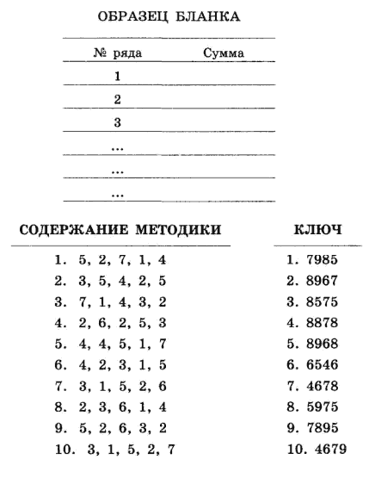
Подсчитывается число правильно найденных сумм (максимальное их количество - 40). С учетом возрастных особенностей используются следующие нормы:
6-7 лет - 10 сумм и выше
8-9 лет - 15 сумм и выше
10-12 лет - 20 сумм и выше
Методика удобна для группового тестирования. Процедура тестирования занимает мало времени - 4-5 мин. Для получения более надежного показателя оперативной памяти тестирование можно через некоторое время повторить, используя другие ряды чисел.
Методика "Долговременная память".
Экспериментальный материал состоит из следующего задания.
Экспериментатор сообщает: "Сейчас прочитаю вам ряд слов, а вы постараетесь их запомнить. Приготовились, слушайте внимательно:
стол, мыло, человек, вилка, книга, пальто, топор, стул, тетрадь, молоко".
Ряд слов зачитывается несколько раз, чтобы дети запомнили. Проверка происходит через 7-10 дней. Коэффициент долговременной памяти высчитывается по следующей формуле:
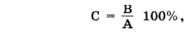
где А - общее количество слов,
В - количество запомнившихся слов,
С - коэффициент долговременной памяти.
Результаты интерпретируются следующим образом:
75-100% - высокий уровень;
50-75% - средний уровень;
30-50% - низкий уровень;
ниже 30% - очень низкий уровень.
Методика "Запомни пару".
Исследование логической и механической памяти методом запоминания двух рядов слов.
Необходимый материал: два ряда слов. В первом ряду между словами существуют смысловые связи во втором ряду они отсутствуют.
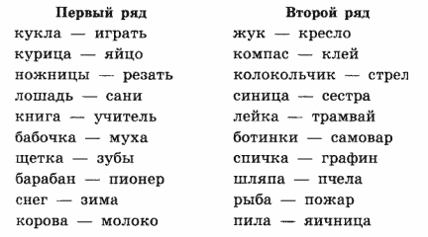
Ход выполнения задания. Экспериментатор читает испытуемому(ым) 10 пар слов исследуемого ряда (интервал между парой - 5 секунд). После 10-секундного перерыва читаются левые слова ряда (с интервалом 10 секунд), а испытуемый записывает запомнившиеся слова правой половины ряда.
Обработка данных задания. Результаты опыта записываются в таблицу:
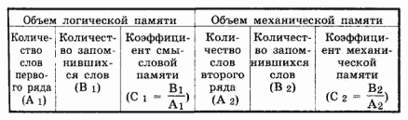

Диагностика наглядно-образного мышления у детей в возрасте от 6 до 10 лет
Методика "Лабиринт".
Материал.
Материал представляет собой изображения полянок с разветвленными дорожками и домиками на их концах, а также "писем", условно указывающих путь к одному из домиков, помещенных под полянкой. Первые две страницы тетради соответствуют вводным задачам 1, 2 (см. рис. 1, а, б). Решение каждой из задач проверяется экспериментатором.
Далее следуют основные задачи. На рисунках к задачам 1 -2 изображены только разветвленные дорожки и домики в конце каждой из них (рис. 2, а); на всех остальных каждый отрезок дорожки после разветвления помечен определенным ориентиром, причем в задачах 3-4 одинаковые по содержанию ориентиры даны в разной последовательности (рис. 3, а), в задачах 5 - 6 каждое разветвление помечено двумя одинаковыми ориентирами (рис. 4, а). В задачах 7-10 два повторяющихся ориентира даны в разной последовательности и расставлены не на отрезках пути, а в точках разветвления (рис. 5, а и 6, а).
На "письмах" к задачам 1-2 изображена ломаная линия, показывающая направление пути, по которому должен вестись поиск (рис. 2, б, в). В "письмах" к задачам 3 - 6 в определенной последовательности снизу вверх даны изображения тех предметов, мимо которых надо идти (рис. 3, б, в и рис. 4, б, в). В "письмах" к задачам 7-10 изображены одновременно и повороты пути (ломаная линия), и необходимые ориентиры (рис. 5, б, в и рис. 6, б, в).
Чтобы найти нужный путь, ребенок должен учесть в задачах 1 -2 направления поворотов, в задачах 3 - 4 - характер ориентиров и их последовательность, в задачах 5 - 6 - сочетание ориентиров в определенной последовательности, в задачах 7- 10 - одновременно ориентиры и направления поворотов.
Инструкция к проведению.
Детям даются две вводные задачи, затем по порядку задачи 1 - 10.
Инструкция дается после того, как дети открыли первый листок тетради с вводной задачей. "Перед вами полянка, на ней нарисованы дорожки и домики в конце каждой из них. Нужно правильно найти один домик и зачеркнуть его. Чтобы найти этот домик, надо смотреть на письмо. (Экспериментатор указывает на нижнюю часть страницы, где оно помещено.) В письме нарисовано, что идти надо от травки мимо елочки, а потом мимо грибка, тогда найдете правильный домик, а я посмотрю, не ошиблись ли вы".
Проверяющий смотрит, как решил задачу каждый ребенок, и, если нужно, объясняет и исправляет ошибки.
Переходя ко второй вводной задаче, проверяющий предлагает детям перевернуть листок и говорит: "Здесь тоже два домика, и опять надо найти нужный домик. Но письмо тут другое: в нем нарисовано, как идти и куда поворачивать. Нужно опять идти от травки прямо, а потом повернуть в сторону". Проверяющий при этих словах "проводит" детей по чертежу в "письме". Решение задачи снова проверяется, ошибки объясняются и исправляются.
Затем идет решение основных задач. К каждой из них дается краткая дополнительная инструкция.
К задачам 1-2: "В письме нарисовано, как надо идти, в какую сторону поворачивать, начинать двигаться от травки. Найдите нужный домик и зачеркните".
К задаче 3: "Смотрите на письмо. Надо идти от травки, мимо цветочка, потом мимо грибка, потом мимо березки, потом - елочки. Найдите нужный домик и зачеркните его".
К задаче 4: "Смотрите на письмо. Надо пройти от травки, сначала мимо березки, потом мимо грибка, елочки, затем стульчика. Отметьте домик".
К задачам 5 - 6: "Будьте очень внимательны. Смотрите на письмо, отыщите нужный домик и зачеркните его".
К задачам 7-10: "Смотрите на письмо, в нем нарисовано, как нужно идти, около какого предмета поворачивать и в какую сторону. Будьте внимательны, отыщите нужный домик и зачеркните его".
Оценка результатов.
При оценке результатов необходимо учитывать номер выбранного ребенком домика и номер задачи. Оба эти показателя включены в шкалу оценки: один - по вертикали, другой - по горизонтали. В месте пересечения их координат указана оценка (в баллах), которая начисляется ребенку за произведенный им поиск и выбор домика (см. ниже шкалу оценок). Номер выбранного ребенком домика и оценка заносятся в форму протокола. (На рис. 7, а, б дана нумерация домиков в различных задачах.) Все оценки, полученные ребенком в отдельных задачах, суммируются. Максимальное количество очков в методике - 44.
К инструкции прилагаются форма протокола и шкала оценок.
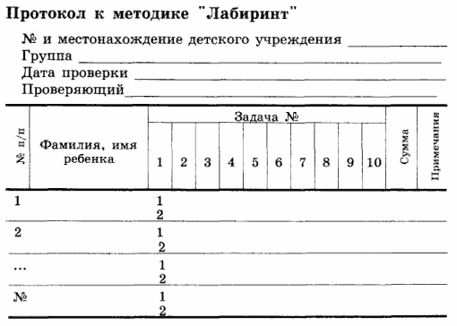
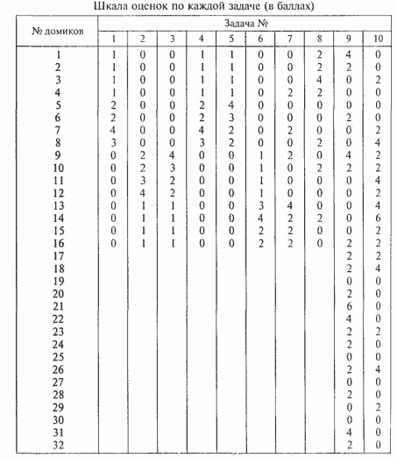
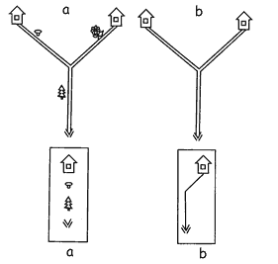
Рис. 1. a) вводная задача 1; b). вводная задача 2
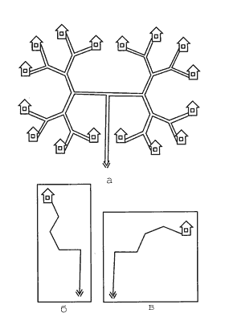
Рис. 2. Материал к заданиям 1 и 2: a) полянка 1; б) 1-е "письмо"; в) 2-е "письмо"
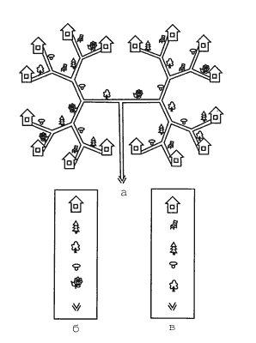
Рис. 3. Материал к заданиям 3 и 4: a) полянка 2; б) 1-е "письмо"; в) 2-е "письмо"
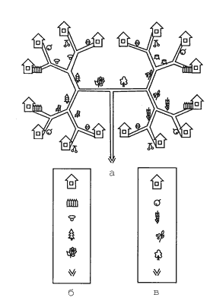
Рис. 4. Материал к заданиям 5 и 6: a) полянка 3; б) 1-е "письмо"; в) 2-е "письмо"
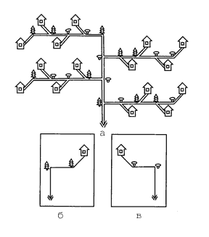
Рис. 5. Материал к заданиям 7 и 8: a) полянка 4; б) 1-е "письмо"; в) 2-е "письмо"
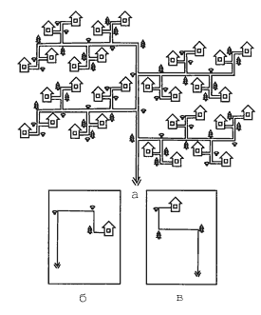
Рис. 6. Материал к заданиям 9 и 10: a) полянка 5; б) 1-е "письмо"; в) 2-е "письмо"
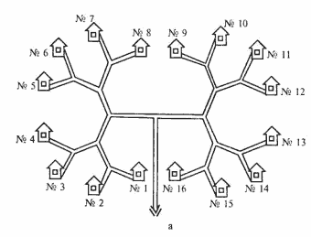
Рис. 7а. Задачи 1 - 6
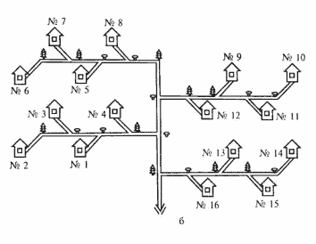
Рис. 7б. Задачи 7 - 8
Интерпретация полученных результатов.
38-44 балла - дети с детальным соотнесением одновременно двух параметров. Имеют достаточно полные и расчлененные пространственные представления.
31-38 - дети с незавершенной ориентировкой на два параметра (обычно правильно решают первые 6 задач). При учете одновременно двух параметров постоянно соскальзывают к одному. Это обусловлено недостаточной стойкостью и подвижностью в развитии пространственных представлений.
24-31 балл - дети с четкой завершенностью ориентировки только на один признак. Им доступно построение и применение пространственных представлений простейшей структуры.
18-24 - для этих детей характерна незавершенная ориентировка даже на один признак. Они членят задачу на этапы, но к концу работы теряют ориентир. У них только начинает формироваться способ наглядно-образной ориентировки в пространстве.
Менее 18 баллов - дети с неадекватными формами ориентировки. Они предпринимают попытку найти нужный домик, но их выбор случаен. Это обусловлено несформированностью умения соотносить схему с реальной ситуацией, т.е. неразвитостью наглядно-образного мышления.
Диагностика словесно-логического и абстрактного мышления у детей в возрасте от 6 до 10 лет
Методика исследования понятия сохранения (сохранение массы и длины).
1. Сохранение массы.
Материал: два пластилиновых шарика по 5 см в диаметре.
Ход работы.
Экспериментатор показывает ребенку два пластилиновых шарика и просит его уравнять оба шарика так, чтобы они были одинаковыми. "Вот два шарика. Я бы хотел, чтобы в каждом из них было одинаковое количество пластилина. Если представить себе, что это тесто для пирога и ты ешь этот шарик теста, а я ем другой шарик, то у нас будет одинаково? Или у тебя больше? Или у меня? Как ты думаешь?"
После этого экспериментатор берет один из шариков и делает из него галету (плоский овал) длиной приблизительно 8 см. "А теперь в шарике и галете одинаково пластилина? Или в шарике больше? Или в галете? (Больше для еды.) Почему? Ты можешь мне сказать? Откуда ты знаешь?" И т.п.
В зависимости от ответов испытуемого экспериментатор формулирует контраргументы, касающиеся либо начальных количеств (в случае несохранения), либо воспринимаемых размеров (в случае сохранения). Так, например, он говорит: "Посмотри на галету, она плоская, очень тоненькая. Тебе не кажется, что в шарике можно съесть больше?"
Прежде чем снова скатать шарик из галеты, как в начале, у ребенка спрашивают: "Если я из этой галеты сделаю шарик, то у меня будет так же много, как и сейчас?" Экспериментатор делает из галеты шарик и показывает, что вещества осталось столько же.
Третья процедура с пластилином заключается в делении одного из шариков на мелкие кусочки (приблизительно на 8-10 "крошек"), а затем в сравнении, подобно предыдущим случаям, всех полученных крошек с шариком.
Критерии оценки.
"Несохраняющие испытуемые" - они считают, что равенство количества исчезает во время деформации одного из шариков. Так, например: "В шарике больше, потому что колбаска тоньше", или "В галете больше, потому что она длиннее". Испытуемые этого уровня сосредоточены на одном из измерений, иногда переходят от одного к другому, но не связывают их между собой. Напоминание о начальном количестве вещества не изменяет их мнение. Некоторые предполагают возможность возвращения к одинаковым по количеству шарикам, другие - нет.
"Полусохраняющие испытуемые" - они колеблются между утверждением и отрицанием сохранения количества в ходе преобразований. В частности, они не сопротивляются контрподсказкам экспериментатора. Напротив, они правильно говорят о возврате обоих количеств к начальному равенству.
"Сохраняющие испытуемые" - они считают очевидным сохранение количества в ходе всех предложенных им деформаций первоначальных фигур. Они сопровождают свои рассуждения одним или несколькими аргументами, отстаивая их: "Здесь столько же, потому что ничего отсюда не взяли, ничего сюда не прибавили" (идентичность). Или: "И здесь и там одинаково, потому что если снова сделать шарик, то будет то же самое" (обратимость). Или же: "Галета длиннее, но она тонкая, поэтому здесь одинаково" (компенсация).
2. Сохранение длины.
Материал: полоски целые и полоски, поделенные на кусочки.
Ход эксперимента.
Договорившись с ребенком о том, что такое полоска, экспериментатор кладет перед ребенком полоску длиной 16 см, а рядом с ней, параллельно, другую, так, чтобы их концы совпадали (см. ниже):
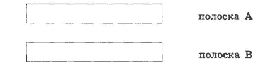
Экспериментатор, показав ребенку, что длины обеих полосок равны, перемещает полоску В влево параллельно А. При этом он задает вопрос: "Одинаковы ли эти полоски, или одна из них длиннее другой?"
Для того, чтобы удостовериться в том, что ребенок хорошо понимает вопрос, экспериментатор может проиллюстрировать: "Если мы назовем эту полоску А одной дорогой, а эту полоску В - другой, то больше или столько же надо будет идти по этой дороге А, как по этой В?"
Если ответы испытуемого являются сохраняющими, то экспериментатор обращает внимание ребенка, например, на разрыв между первыми концами обеих полосок. Напротив, если ответы ребенка будут несохраняющими, то экспериментатор просит испытуемого напомнить, в каком положении полоски были вначале: "А как это было вначале? Оба пути были одинаковой длины, или один из них был длиннее, как ты думаешь?"
Вернув полоски в первичное положение, экспериментатор начинает такой же опрос, но перемещая теперь полоску А в противоположном направлении (сдвигает ее вправо) и ожидая от ребенка объяснения.
На следующем этапе экспериментатор кладет перед ребенком полоску А длиной 16 см и параллельно ей четыре маленьких прилегающих друг к другу отрезка. Он подчеркивает равенство длин, задавая вопросы, аналогичные тем, что задавались в уже описанных случаях. Затем он перемещает маленькие отрезки, делая из них изломанный "путь", начинающийся там, где и А:
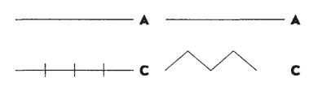
"А теперь нужно идти столько же по пути А, сколько и по этому пути С? Пройденный путь по этим дорогам одинаково или неодинаково длинный? Как ты думаешь? Откуда ты знаешь?"
Затем полоски возвращаются в первоначальное положение, после чего из 4 отрезков делается новый путь:
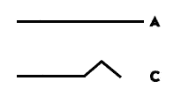
Экспериментатор задает такие же вопросы, что и на предыдущем этапе.
Критерии оценки.
"Несохраняющие испытуемые" - в ходе перемещения одной из двух похожих полосок (А и В) ребенок считает, что длина не сохраняется. Он сосредоточивается на увеличении либо справа, либо слева. То же самое касается общей длины 4 отрезков полоски С по сравнению с полоской А. В обоих случаях при изменении длина не сохраняется. И напоминание о длинах в первоначальном положении ничего не меняет в суждениях ребенка.
"Полусохраняющие испытуемые" - они высказывают правильные суждения для одних этапов и неправильные для других либо в одной и той же ситуации колеблются между ответами сохранения и несохранения, обосновывая свои ответы сохранения.
"Сохраняющие испытуемые" - ребенок считает, что длина сохраняется в каждой ситуации. Испытуемые аргументируют свои суждения следующим образом: "Обе полоски одинаковы. Просто одну из них сдвинули" (идентичность). Или: "Если вы положите кусочки прямо, как они были вначале, то увидите, что обе полоски одинаковой длины" (обратимость). Или же: "Эта полоска А длиннее вправо, но эта полоска В длиннее влево" (компенсация), тем самым указывая по очереди на полоску А и на похожую на нее, но сдвинутую полоску В.
Результаты по обоим субтестам заносятся в протокол, в конце его делается вывод об уровне овладения понятием сохранения.
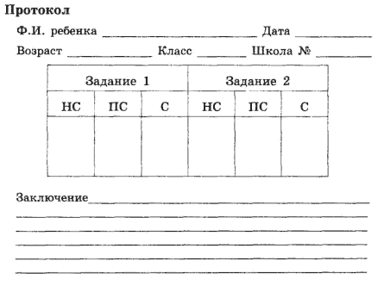
Методика "Домино".
В эксперименте принимают участие двое испытуемых. У каждого из них имеется на руках набор из 14 карточек. На каждой карточке изображены две картинки (цветные, одного формата):
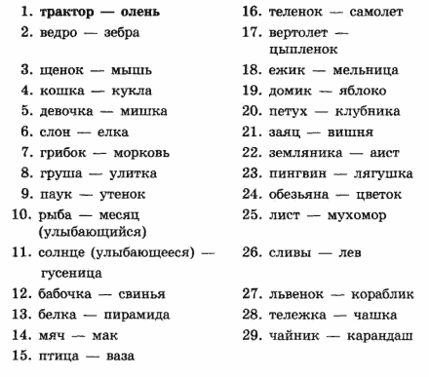
Экспериментатор выставляет перед детьми карточку "трактор - олень".
Инструкция:
"Перед вами, ребята, лежит карточка с изображением трактора и олененка. Каждый из вас, по очереди, должен подобрать к какой-нибудь из этих двух картинок (или к трактору, или к олененку) любую из своих карточек, но с условием, чтобы выбранная вами картинка была похожа на ту, которая лежит на кону, чтобы между ними было что-то общее, чтобы они были одинаковыми (во избежание выполнения ребенком задания только одним способом необходимо объяснить принцип подбора картинки как можно большим набором терминов). Одновременно вы должны объяснить, почему был сделан такой выбор, сказать, что же общего между подобранными картинками. Следующий из вас будет опять подбирать картинку к одной из двух, лежащих на кону, объясняя свой выбор".
Испытуемым не разрешается смотреть в набор карточек партнера. Экспериментатор фиксирует все ходы испытуемых, их объяснения, а также поведение. Таким образом составляется протокол - описание эксперимента. Например:
1. Таня. К трактору - ведро; "...потому что у трактора должно быть ведро".
1. Женя. К оленю - теленок; "...потому что у оленя четыре ноги и у коровы четыре ноги, у коровы уши, как у оленя".
2. Таня. К теленку - щенок (карточка: теленок - самолет); "...потому что они оба животные, потому что у теленка четыре ноги и у щенка четыре, у щенка есть хвост и у теленка".
2. Женя. К самолету - вертолет; "...вертолет летает, и самолет тоже летает, у вертолета вентилятор наверху, а у самолета на носу..." и т.д.
Анализ протокола.
Для проведения анализа протокола необходимо в определенном виде представить полученный материал. В плоскости фиксируются те общие основания, по которым ребенок производит выбор необходимой картинки.
Эмпирически в плоскости выделено три сферы таких признаков.
Первая сфера является областью атрибутивных свойств предмета. Такими свойствами могут служить: форма предмета, его цвет, материал, из которого он сделан, его части. Кроме того, это использование имени предмета, если с ним действуют как с каким-либо другим внешним признаком предмета (например, чашка - чайник; "...потому что и то и другое начинается на букву Ч").
Вторая сфера - общих ситуативных оснований. Переходным к этой сфере является подбор картинок по "свойству - действию", т.е. ребенок сравнивает, выделяет в качестве общего признака действия, производимые предметами, изображенными на карточках (например, к трактору подбирается тележка, "...потому что они ездят"). Кроме того, сюда относятся выборы, сделанные на включении предметов в одну ситуацию (например, чашка - чайник; "...потому что чайник наливает в чашку воду") - ситуация употребления; банальная ситуация - "...кошка любит мышку"; ситуация общения, игры, местоположения, вплоть до "художественных", "поэтических" ситуаций (например, мак - птица; "...потому что птицы радуются, когда растут цветы").
Третья сфера - категориальная. К ней относятся выборы, в которых общим признаком (основанием) двух картинок является имя того класса предметов, к которому ребенок относит данную пару изображений (например, "...это звери или это посуда").
Плоскость высказывания представляет собой несколько уровней, которые, подобно описанным сферам, объединены в три группы: атрибутивная, ситуативная, категориальная - и включают 10 подуровней.
Экспериментальный материал удобнее всего представить в виде план-карты. В ней наглядно изображено отношение между плоскостями и видна динамика взаимодействия испытуемых. Планкарта - это круг, разделенный на три сферы, в которых определенным образом располагаются векторы разной длины. Длина вектора соответствует тому или иному уровню (подуровню) плоскости высказывания. Номера векторов говорят о порядке подбора (ходов) карточек испытуемыми в процессе эксперимента. Векторы одного ребенка для удобства обозначают одним цветом, другого - другим. Приведем пример запротоколированной план-карты.
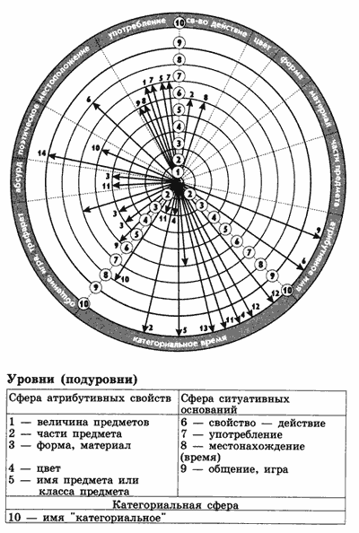
Интерпретация результатов:
Для вывода необходимо учитывать два параметра: чем выше уровень обобщения, тем больше разброс векторов по секторам и длиннее сами векторы. Так, при высоком уровне обобщения векторы большей частью находятся в "категориальной" сфере, и длина их максимальна.
Методика "Четвертый лишний".
Ребенку зачитываются четыре слова, три из которых связаны между собой по смыслу, а одно слово не подходит к остальным. Ребенку предлагается найти "лишнее" слово и объяснить, почему оно "лишнее".
- книга, портфель, чемодан, кошелек;
- печка, керосинка, свеча, электроплитка;
- трамвай, автобус, трактор, троллейбус;
- лодка, тачка, мотоцикл, велосипед;
- река, мост, озеро, море;
- бабочка, линейка, карандаш, ластик;
- добрый, ласковый, веселый, злой;
- дедушка, учитель, папа, мама;
- минута, секунда, час, вечер;
- Василий, Федор, Иванов, Семен.
("Лишние" слова выделены курсивом.)
За каждый правильный ответ начисляется 1 балл, за неправильный - 0 баллов.
10-8 баллов - высокий уровень развития обобщения;
7-5 баллов - средний уровень развития обобщения,
не всегда может выделить существенные
признаки предметов;
4 и менее баллов - способность к обобщению развита
слабо.
Результаты исследования заносятся в протокол.
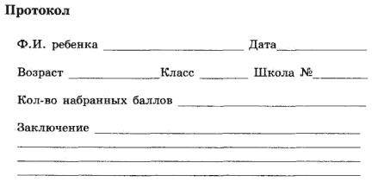
Стандартизованная методика для определения уровня умственного развития младших школьников Э. Ф. Замбацявичене.
Методика исследования сконструирована на основе некоторых методик теста структуры интеллекта по Р. Амтхауэру. Тест структуры интеллекта Р. Амтхауэра включает в себя 9 субтестов, применяемых для измерения речевых, математических способностей, пространственного воображения и памяти и рассчитан на групповое применение для детей от 12 лет и выше.
Для младших школьников было разработано 4 субтеста, включающих в себя 40 вербальных заданий, подобранных с учетом программного материала начальных классов.
В состав первого субтеста входят задания, требующие от испытуемых дифференцировать существенные признаки предметов или явлений от несущественных, второстепенных. По результатам выполнения некоторых задач субтеста можно судить о запасе знаний испытуемого.
Второй субтест состоит из заданий, представляющих собой словесный вариант исключения "пятого лишнего". Данные, полученные при исследовании этой методикой, позволяют судить о владении операциями обобщения и отвлечения, о способности испытуемого выделять существенные признаки предметов или явлений.
Третий субтест - задания на умозаключение по аналогии. Для их выполнения испытуемому необходимо уметь установить логические связи и отношения между понятиями.
Четвертый субтест направлен на выявление умения обобщать (испытуемый должен назвать понятие, объединяющее два слова, входящих в каждое задание субтеста).
Каждому заданию присваивается определенная оценка в баллах, отражающая степень его сложности. Общий результат по каждому субтесту определяется путем суммирования баллов по всем 10 заданиям.
В первых трех субтестах правильные ответы выделены курсивом, а в 4 субтесте даны в скобках.
I субтест
Инструкция для испытуемого: "Какое слово из всех, что я назову, подходит больше всего?".
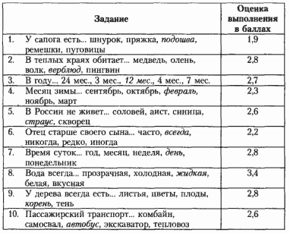
II субтест
Инструкция испытуемому: "Одно слово из пяти лишнее, оно не подходит ко всем остальным. Послушай внимательно, какое слово лишнее и почему?".
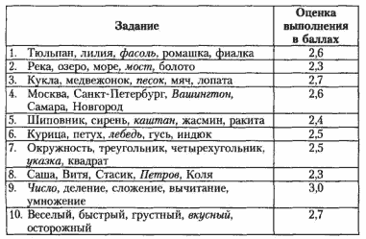
III субтест
Инструкция испытуемому: "К слову "птица" подходит слово "гнездо ", скажи, какое слово подходит к слову "собака " так же, как к слову "птица" подходит слово "гнездо". Почему? Теперь надо подобрать пару к другим словам. Какое слово подходит к слову "роза" так же, как к слову "огурец" подходит слово "овощ". Выбери из тех, что я тебе назову. Итак, огурец - овощ, а роза - ..."
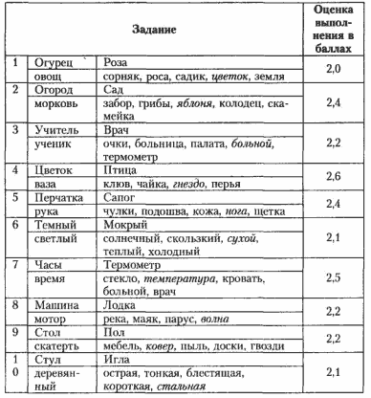
IV субтест
Инструкция испытуемому: "Каким общим словом можно назвать ... ?"
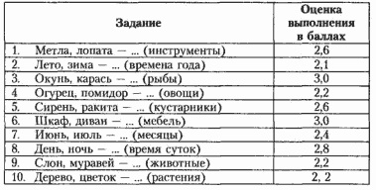
Оценка выполнения учащимися тестовых задач.
Оценка в баллах по каждому заданию получается путем суммирования всех правильных ответов по данному субтесту. Максимальное количество баллов, которое может получить школьник за выполнение I-II субтестов, - по 26 баллов, III - 23 балла, IV - 25 баллов. Таким образом, общая максимальная оценка по всем 4 субтестам составляет 100 баллов.
Интерпретация полученных школьником результатов производится следующим образом:
100-80 баллов - высокий уровень умственного развития;
79-60 баллов - средний уровень;
59-40 баллов - недостаточный (ниже среднего) уровень развития;
39-20 баллов - низкий уровень развития;
меньше 20 баллов - очень низкий уровень.
При обсуждении результатов следует учитывать не только общий уровень развития, но и роль каждой составляющей в общем результате. Важно оценить, насколько гармонично или асинхронно развиты диагностируемые интеллектуальные умения, а также какой из параметров значительно улучшает или ухудшает результат.
Методика "Логические задачи".
Методика разработана А. 3. Заком и предназначена для диагностики уровня сформированности теоретического анализа и внутреннего плана действий у младших школьников. Результаты исследования позволяют установить степень развития теоретического способа решения задач в целом, сделать вывод об особенностях формирования у ребенка такого интеллектуального умения, как рассуждение, т. е. каким образом ребенок может делать выводы на основе тех условий, которые предлагаются ему в качестве исходных, без привлечения других соображений, связанных с ситуативной, а не содержательной стороной условий.
Методика может иметь как индивидуальное, так и фронтальное использование.
Ориентировочное время работы: 30-35 минут.
Инструкция испытуемым:
"Вам даны листы с условиями 22 задач. Посмотрите на них. Первые четыре задачи простые: для их решения достаточно прочитать условие, подумать и написать в ответе имя только одного человека, того, кто, по вашему мнению, будет самым веселым, самым сильным или самым быстрым из тех, о ком говорится в задаче.
Теперь посмотрите на задачи с 5 по 10. В них используются искусственные слова, бессмысленные буквосочетания. Они заменяют наши обычные слова. В задачах 5 и 6 бессмысленные буквосочетания (например, наее) обозначают такие слова, как веселее, быстрее, сильнее и т. п. В задачах 7 и 8 искусственные слова заменяют обычные имена людей, а в задачах 9 и 10 они заменяют все. Когда вы будете решать эти шесть задач, то можете "в уме " (про себя) вместо бессмысленных слов подставлять понятные, обычные слова. Но в ответах задач с 7 по 10 нужно писать бессмысленное слово, заменяющее имя человека.
Далее идут задачи 11 и 12. Эти задачи "сказочные", потому что в них про известных всем нам зверей рассказывается что-то странное, необычное. Эти задачи нужно решать, пользуясь только теми сведениями о животных, которые даются в условии задач.
В задачах с 13 по 16 в ответе нужно писать одно имя, а в задачах 17 и 18 - кто как считает правильным: либо одно имя, либо два. В задачах 19 и 20 обязательно писать в ответе только два имени, а в двух последних задачах - 21 и 22 - три имени, даже если одно из имен повторяется".
Задачи для предъявления:
1. Толя веселее, чем Катя. Катя веселее, чем Алик. Кто веселее всех?
2. Саша сильнее, чем Вера. Вера сильнее, чем Лиза. Кто слабее всех?
3. Миша темнее, чем Коля. Миша светлее, чем Вова. Кто темнее всех?
4. Вера тяжелее, чем Катя. Вера легче, чем Оля. Кто легче всех?
5. Катя наее, чем Лиза. Лиза наее, чем Лена. Кто наее всех?
6. Коля тпрк, чем Дима. Дима тпрк, чем Боря. Кто тпрк всех?
7. Прсн веселее, чем Лдвк. Прсн печальнее, чем Квшр. Кто печальнее всех?
8. Вснк слабее, чем Рпнт. Вснп сильнее, чем Сптв. Кто слабее всех?
9. Мпрн унее, чем Нврк. Нврк унее, чем Гшдс. Кто унее всех?
10. Вшфп клмн, чем Двтс. Двтс клмн, чем Пнчб. Кто клмн всех?
11. Собака легче, чем жук. Собака тяжелее, чем слон. Кто легче всех?
12. Лошадь ниже, чем муха. Лошадь выше, чем жираф. Кто выше всех?
13. Попов на 68 лет младше, чем Бобров. Попов на 2 года старше, чем Семенов. Кто младше всех?
14. Уткин на 3 кг легче, чем Гусев. Уткин на 74 кг тяжелее, чем Комаров. Кто тяжелее всех?
15. Маша намного слабее, чем Лиза. Маша немного сильнее, чем Нина. Кто слабее всех?
16. Вера немного темнее, чем Люба. Вера немного темнее, чем Катя. Кто темнее всех?
17. Петя медлительнее, чем Коля. Вова быстрее, чем Петя. Кто быстрее?
18. Саша тяжелее, чем Миша. Дима легче, чем Саша. Кто легче?
19. Вера веселее, чем Катя, и легче, чем Маша. Вера печальнее, чем Маша, и тяжелее, чем Катя. Кто самый печальный и самый тяжелый?
20. Рита темнее, чем Лиза, и младше, чем Нина. Рита светлее, чем Нина, и старше, чем Лиза. Кто самый темный и самый молодой?
21. Юля веселее, чем Ася. Ася легче, чем Соня. Соня сильнее, чем Юля. Юля тяжелее, чем Соня. Соня печальнее, чем Ася. Ася слабее, чем Юля. Кто самый веселый, самый легкий и самый сильный?
22. Толя темнее, чем Миша. Миша младше, чем Вова. Вова ниже, чем Толя. Толя старше, чем Вова. Вова светлее, чем Миша. Миша выше, чем Толя. Кто самый светлый, кто старше всех и кто самый высокий?
Правильные ответы:
1. Толя.
2. Лиза.
3. Вова.
4. Катя.
5. Катя.
6. Коля.
7. Лдвк.
8. Сптв.
9. Мпрн.
10. Вшфп.
11. Слон.
12. Муха.
13. Семенов.
14. Гусев.
15. Нина.
16. Вера.
17. Коля и Вова.
18. Дима и Миша.
19. Катя, Маша.
20. Нина, Лиза.
21. Юля, Ася, Соня.
22. Вова, Толя, Миша.
Результаты исследования.
1. Уровень развития умения понять учебную задачу
Правильно решено 11 задач и более - высокий уровень.
От 5 до 10 задач - средний уровень.
Менее 5 задач - низкий уровень.
2. Уровень развития умения планировать свои действия.
Правильно решены все 22 задачи - высокий уровень.
Не решены последние 4 (т. е. 18-22) - средний уровень.
Менее 10 задач - низкий уровень.
Решены только 1 и 2 задачи - ребенок умеет действовать "в уме" в минимальной степени.
Решена только первая задача - не умеет планировать свои действия, затрудняется даже заменить в "уме" данное отношение величин на обратное, например, отношение "больше" на отношение "меньше".
3. Уровень развития умения анализировать условия задачи.
Правильно решены 16 задач и более, в том числе задачи с 5 по 16, - высокий уровень развития.
Задачи с 5 по 16 решены частично (половина и более) - средний уровень.
Задачи с 5 по 16 не решены - низкий уровень развития, ребенок не умеет выделить структурную общность задачи, ее логические связи.
Диагностика развития речи у детей в возрасте от 6 до 10 лет
Методика Эббингауза.
Методика используется для выявления уровня развития речи, продуктивности ассоциаций.
Инструкция: "Вставьте пропущенные слова".
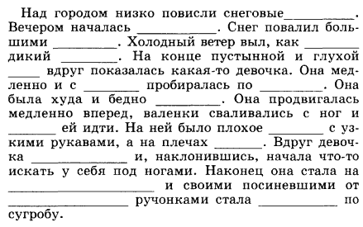
Инструкция: "Расставь точки".
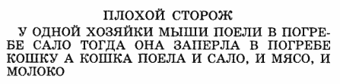
Анализ результатов: Фиксируются скорость нахождения и продуктивность ассоциаций.

Методика изучения возможности осмысления ситуации на основе слухового или зрительного восприятия (понимание явного и скрытого смысла, связи деталей в единое целое).
Данная методика используется для определения уровня развития понимания грамматических конструкций.
Задание 1.
1. "Послушай, что я тебе прочитаю, и расскажи".
2. "Прочитай и перескажи".
Галка и голубь.
Галка услыхала о том, что голубей хорошо кормят, выбелилась в белый цвет и влетела в голубятню.
Голуби ее приняли как свою, накормили, но галка не удержалась и закаркала по-галочъи. Тогда голуби ее прогнали. Она вернулась было к галкам, но те тоже ее не приняли.
Муравей и голубка.
Муравей захотел напиться и спустился к ручью. Волна захлестнула его, и он начал тонуть. Пролетавшая мимо голубка заметила это и бросила ему в ручей ветку. Муравей взобрался на эту ветку и спасся.
На следующий день муравей увидел, что охотник хочет пойти и поймать голубку в сеть. Он подполз к нему и укусил его в ногу. Охотник вскрикнул от боли, выронил сеть. Голубка вспорхнула и улетела.
Умная галка.
Хотела галка пить. На дворе стоял кувшин с водой, а в кувшине была вода только на дне. Галке нельзя было достать. Она стала кидать в кувшин камушки и столько набросала, что стало можно пить.
Самые красивые.
Летела сова. Навстречу ей летели другие птицы. Сова спросила:
- Вы не видели моих птенцов?
- А какие они?
- Самые красивые!
Анализ результатов: учитывается понимание последовательности событий, общего и скрытого смысла.
Задание 2.
Обращаясь к ребенку, учитель говорит: "Слушай внимательно. Я буду называть по несколько слов. Составь из каждого набора по несколько предложений (одно предложение). Если потребуется, измени эти слова или добавь к набору еще одно или несколько слов".
Наборы слов:
1. Девочка, альбом, рисунок.
2. Ребенок, чашка, молоко.
3. Из, клетки, чиж.
4. Саша, лыжах, катается, на.
Шкала оценивания.
Количество правильно составленных предложений | Оценка
4 и более | 5
3 | 4
2 | 3
1 | 2
0 | 1

Задание для углубленной диагностики.
"Прослушай ряд слов и составь из них предложения".
1. В, поют, хоре, девочки.
2. Пассажиры, трамвая, выходят.
Задание 3.
Перед ребенком на столе выкладываются две карточки с рисунками:
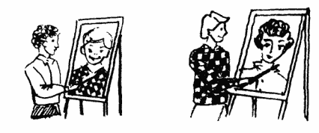
Учитель говорит: "Мальчика в белой рубашке зовут Петей, а мальчика в клетчатой рубашке - Ваней". Затем под этими картинками учитель раскладывает восемь отдельных карточек с напечатанными на них предложениями разной синтаксической сложности. Эти предложения представляют собой описание ситуаций, в которых субъектом действия является то Петя, то Ваня (активные и пассивные конструкции): Ваня нарисовал Петю. Ваню нарисовал Петя. Петю нарисовал Ваня. Ваня нарисован Петей. Петя нарисовал Ваню. Ваней нарисован Петя. Петей нарисован Ваня. Петя нарисован Ваней.
Далее учитель говорит: "Прочитай эти предложения. Положи отдельно те из них, где говорится о том, что рисовал Петя, и отдельно те, в которых говорится о том, что рисовал Ваня".
Примечание: Если ребенок не читает, используется дейктическая жестикуляция. Предложения читает учитель. Ребенок показывает пальцем, кто рисовал: Петя или Ваня.
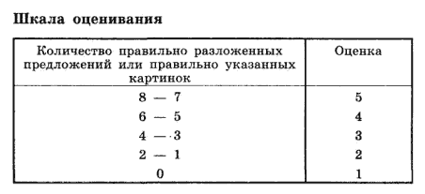
Задание для углубленной диагностики.
"Покажи, где на картинке: - круг под квадратом; - квадрат над кругом; - круг на квадрате; - круг над квадратом".
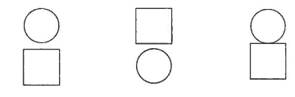
Методика "Рисование по точкам".
Методика включает 6 задач, каждая из которых помещается на отдельном листе специальной книжечки, выдаваемой испытуемому. Образцами в задачах № 1 и 5 служат неправильные треугольники, в задаче № 2 - неправильная трапеция, в задаче № 3 - ромб, в задаче № 4 - квадрат и в задаче № 5 - четырехлучевая звезда:
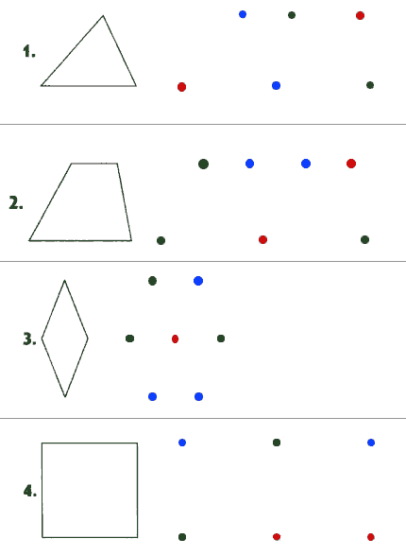
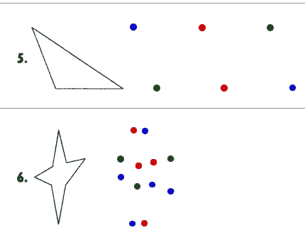
Обследование можно проводить как фронтально, так и индивидуально. Детей рассаживают за столы по одному. Перед каждым ребенком кладут книжечку с заданием. Экспериментатор, стоя так, чтобы его было хорошо видно всем детям, раскрывает такую же книжечку и показывает лист с заданием № 1. Затем он говорит: "Откройте свои книжечки на первой странице. Посмотрите: у вас нарисовано так же, как и у меня". (Если кто-либо из детей открыл не ту страницу, экспериментатор поправляет его.)
Указывая на вершины треугольника-образца, экспериментатор продолжает: "Видите, здесь были точки, которые соединили так, что получился этот рисунок (следует указание на стороны треугольника; слова вершина, стороны, "треугольник" экспериментатором не произносятся). Рядом нарисованы другие точки (следует указание на точки, изображенные справа от образца). Вы сами соедините эти точки линиями так, чтобы получился точно такой рисунок. Здесь есть лишние точки. Вы их оставите, не будете соединять.
Теперь посмотрите в своих книжечках: эти точки одинаковые или нет?" Получив ответ "нет", экспериментатор говорит: "Правильно, они разные. Тут есть красные, синие и зеленые. Вы должны запомнить правило: одинаковые точки соединять нельзя. Нельзя проводить линию от красной точки к красной, от синей к синей или от зеленой к зеленой. Линию можно проводить только между разными точками. Все запомнили, что надо делать? Надо соединить точки, чтобы получился точно такой же рисунок, как тут (следует указание на образец-треугольник). Одинаковые точки соединять нельзя. Если вы проведете линию неправильно, скажите, я сотру ее резинкой, она не будет считаться. Когда сделаете этот рисунок, переверните страницу. Там будут другие точки и другой рисунок, вы будете рисовать его".
По окончании инструктирования детям раздаются простые карандаши. Экспериментатор по ходу выполнения задания стирает по просьбе детей неверно проведенные линии, следит за тем, чтобы не была пропущена какая-либо задача, ободряет детей, если это требуется.
Оценка выполнения задания.
Основным показателем выполнения задания служит суммарный балл (СБ). Он выводится следующим образом. В каждой задаче прежде всего устанавливается точность воспроизведения образца. В задачах № 1 и 5 воспроизводящим образец (хотя бы приблизительно) считается любой треугольник, в задачах № 2, 3 и 4 - любой четырехугольник, в задаче № 6 - любая звезда. Незавершенные фигуры, которые могут быть дополнены до вышеперечисленных, также считаются воспроизводящими образец.
Если ребенок воспроизвел образец хотя бы приблизительно, он получает по одному баллу за каждый правильно воспроизведенный элемент фигуры (в задачах № 1-5 в качестве элемента выступает отдельная линия, в задаче № 6 - луч). Правильно воспроизведенным считается элемент, не включающий нарушений правила (т.е. не содержащий соединения одинаковых точек).
Кроме того, начисляется по одному баллу за:
1. соблюдение правила, т.е. если оно не было нарушено в данной задаче ни разу;
2. полностью правильное воспроизведение образца (в отличие от приблизительного);
3. одновременное соблюдение обоих требований (что возможно только в случае полностью правильного решения).
Суммарный балл представляет собой сумму баллов, полученных ребенком за все 6 задач. Балл, получаемый за каждую из задач, может колебаться: в задачах № 1 и 5 - от 0 до 6, в задачах № 2, 3, 4 и 6 - от 0 до 7.
Таким образом, суммарный балл может колебаться от 0 (если нет ни одного верно воспроизведенного элемента и ни в одной из задач не выдержано правило) до 40 (если все задачи решены безошибочно).
Стертые, т.е. оцененные самим ребенком как неправильные, линии при выведении оценки не учитываются.
В ряде случаев достаточной оказывается более грубая и простая оценка - число правильно решенных задач (ЧРЗ). ЧРЗ может колебаться от 0 (не решена ни одна задача) до 6 (решены все 6 задач).
Интерпретация результатов:
33-40 баллов (5-6 задач) - высокий уровень ориентировки на заданную систему требований, может сознательно контролировать свои действия.
19-32 балла (3-4 задачи) - ориентировка на систему требований развита недостаточно, что обусловлено невысоким уровнем развития произвольности.
Менее 19 баллов (2 и менее задачи) - чрезвычайно низкий уровень регуляции действий, постоянно нарушает заданную систему требований, предложенную взрослым.
Методика "Сокращение алфавита".
Методика предназначена для выявления предметной организации ребенка, помогающей или мешающей ему принимать учебную задачу. Иными словами: методика позволяет определить, сложилась ли у ребенка специфическая предметность учебной деятельности.
Методика разработана Г. А. Цукермен и предназначена для индивидуального использования с учащимися 1-3 классов.
Материал методики: Два конверта. На одном нарисован мальчик лет 10-15, на другом - девочка. 10 карточек со словами, написанными печатными буквами:
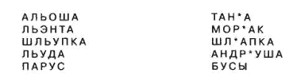
Смысл работы: дети должны расклассифицировать корточки: разложить их по конвертам. Основание классификации зависит от того, как ребенок понял сформулированную взрослым задачу. (Умеет ли он принимать задачу взрослого или подменяет ее своей собственной задачей, не замечая этой подмены).
Инструкция.
1. "Назови эти буквы (пишет Е, Ё, Ю, Я). Верно. А какую работу эти буквы выполняют в словах?" (Помочь ребенку вспомнить примерно следующее: эти буквы обозначают свой гласный звук и мягкость впереди стоящего согласного).
2. "А как тебе кажется, можно обойтись без этих букв, сократить алфавит, чтобы детям было легче выучиться читать?" (записать соображения, которое высказывает ребенок).
3. "Ты считаешь так, а два моих старших ученика ответили на этот вопрос иначе. Они изобрели новое русское письмо, в котором любое слово можно записать без этих букв! Хочешь посмотреть, что они придумали?.. Только вот беда. Мальчик придумал свой способ письма, а девочка - свой. Каждый своим способом написал слова и вложил свои слова в свой конверт. (Показать конверты с картинками мальчика и девочки). А я карточки вынул(а) и перепутал(а). Сейчас ты будешь читать слова, посмотришь, какие два способа письма они выдумали. И разложишь их слова по конвертам: слова мальчика - сюда, слова девочки - сюда. Но первые слова я подскажу сама: я точно знаю, как зовут моих учеников. А вот их имена. Но написанные по-новому. Сможешь прочесть?" (Помочь ребенку произнести согласные мягко, узнать слово, но не объяснять смысл новых письменных знаков.)
4. "Верно, мальчика зовут Алеша, девочку - Таня. Ты уже догадался, что они изобрели?" (Записать догадку ребенка, если ребенок пожимает плечами, подбодрить его: "Ничего, вот тебе новые два слова. Прочти их. Скоро все поймешь".) Дать слово (ЛЬЭНТА - МОР*АК). Снова при надобности помочь ребенку их прочесть, попросить разложить по конвертам: какое слово написала Таня, а какое - Алеша. Фиксировать все действия и слова ребенка, за все хвалить: "Отлично. А как ты догадался? Теперь новые 2 слова. Снова разложи по конвертам...".
Если ребенок до конца работы не сможет сформулировать суть изобретений Тани и Алеши, следует прекратить дальнейшее исследование.
Если ребенок смог сформулировать новый принцип письма, попросить его изобрести свое собственное письмо, не такое как у Алеши, и не такое, как у Тани, и своим собственным письмом написать слово МЯЧ, ЛЕД.
Обратить особое внимание на работу ребенка с последней парой слов ПАРУС - БУСЫ. Если ребенок очень долго размышляет над этими словами, слегка помочь ему: "Да, тут трудно правильно сообразить. Но все-таки, как тебе кажется, какое из этих слов написал Алеша?" Как бы сбивчиво и путано ребенок ни формулировал единственно верный ответ: "Этого вообще нельзя определить", помочь ему и очень (!!!) похвалить.
Обработка: про каждого ребенка решить:
1. Каким способом он решал задачу (2-4 пары слов):
а) натурально - ориентируясь исключительно на значение слова (слово МОРЯК написал мальчик, потому что девочки не бывают моряками...);
б) содержательно - ориентируясь на форму записи (слова со звездочкой написала Таня...);
в) начал решать натурально, перешел на формальное решение (или наоборот).
2. Каким способом была решена последняя задача (не имеющая решения).
3. Смог ли ребенок содержательно сформулировать показанные ему новые способы обозначения мягкости согласных на письме.
4. Смог ли ребенок изобрести свой способ обозначения мягкости (отказ, повторил в точности один из двух ему показанных, изобрел свой знак мягкости).
Методика "Таинственное письмо".
Методика предназначена для диагностики познавательной активности младших школьников. Может проводиться как в группе, так и индивидуально.
За 5 минут до окончания занятия (само занятие обычное) экспериментатор объявляет: "Вам, ребята, пришло таинственное письмо, от кого оно - неизвестно. Внизу на этом листочке приложен шифр. Посмотрите, ребята!"
Содержание письма может быть любым: отвлеченным или привязанным к теме урока; небольшим по объему - 2-3 предложения и подпись, а в качестве шифра используется обычная система соответствия букв алфавита и цифр:
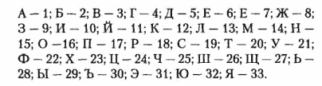
Каждому ребенку достается листочек с "Таинственным письмом". Под руководством экспериментатора дети расшифровывают первое слово. Расшифрованное слово отмечается на листочке. После этого объявляется перерыв на 10 минут. Экспериментатор предлагает другим детям (желающим) узнать, от кого пришло письмо. Не желающие продолжать работу могут оставить листочек на парте и идти гулять. После перерыва, перед началом следующего урока, дети сдают подписанные листочки.
Интерпретация результатов.
Высокий уровень познавательной активности - расшифровал целиком.
Познавательная активность выражена умеренно, быстро снижается - приступил к расшифровке, но не окончил.
Низкий уровень познавательной активности - не взялся за расшифровку.
Вывод о степени выраженности познавательной активности фиксируется на листке с заданием, внизу.
Методика "Узор".
Методика состоит из трех контрольных диктантов и одного тренировочного.
Детям говорят: "Мы будем учиться рисовать узор. У вас на листочке нарисованы ряды треугольников, квадратов и кружочков. Мы будем соединять треугольники и квадраты, чтобы получился узор. Надо внимательно слушать и делать то, что я говорю. У нас будут такие три правила:
1. два треугольника, два квадрата или квадрат с треугольником можно соединять только через кружок;
2. линия нашего узора должна идти только вперед;
3. каждое новое соединение надо начинать с той фигурки, на которой остановилась линия, тогда линия будет непрерывной и в узоре не получится промежутков.
Посмотрите на листочке, как можно соединить треугольники и квадраты".
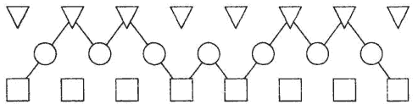
Затем проверяющий говорит: "Теперь учитесь соединять сами. Посмотрите на нижнюю полоску. Соедините два квадрата, квадрат с треугольником, два треугольника, треугольник с квадратом" (вводная - тренировочная - серия).
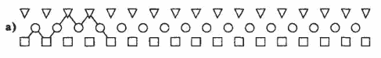
Проверяющий следит за тем, как каждый ребенок выполняет задание, и в случае надобности исправляет ошибки и объясняет ребенку, в чем он ошибся. В процессе обучения дети производят четыре соединения.
Далее следует первая серия. Проверяющий говорит: "Теперь мы будем рисовать без подсказок. Вы должны внимательно слушать и соединять те фигуры, которые я буду называть, но не забывайте, что их можно соединять только через кружок, что линия должна быть непрерывной и идти все время вперед, т.е. начинать каждое новое соединение надо с той фигурки, на которой кончилась линия. Если ошибетесь, то не исправляйте ошибку, а начинайте со следующей фигурки".
Диктант для первой серии:
"Соедините треугольник с квадратом, квадрат с треугольником, два треугольника, треугольник с квадратом, два квадрата, квадрат с треугольником, треугольник с квадратом, два квадрата, квадрат с треугольником, два треугольника, два треугольника, треугольник с квадратом".
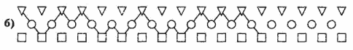
Диктовать следует медленно, так, чтобы все дети успевали прочертить очередное соединение. Повторять одно и то же дважды нельзя, т.к. некоторых детей это может натолкнуть на прочерчивание лишних соединений.
После того как дети закончили работу, следует вторая серия, а затем третья. Серии отличаются друг от друга только характером воспроизводимого под диктовку узора. Правила выполнения работы остаются те же.
Диктант для второй серии:
"Соедините квадрат с треугольником, два треугольника, треугольник с квадратом, два квадрата, еще раз два квадрата, квадрат с треугольником, два треугольника, треугольник с квадратом, квадрат с треугольником, треугольник с квадратом, два квадрата, квадрат с треугольником".
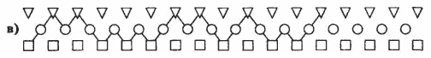
Диктант для третьей серии:
"Соедините два квадрата, квадрат с треугольником, два треугольника, треугольник с квадратом, два квадрата, квадрат с треугольником, треугольник с квадратом, квадрат с треугольником, два треугольника, треугольник с квадратом, квадрат с треугольником, два треугольника".
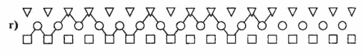
Никакой помощи во время выполнения задания детям не оказывается. После окончания работы листочки собираются. Листочки выдаются перед началом обследования. На них уже нарисован образец узора и 4 серии фигур (а, б, в, г). Каждая серия располагается одна под другой и представляет собой три ряда мелких геометрических фигур (размер фигур 2x2 мм).
Оценка результатов.
Каждое правильное соединение засчитывается за два очка. Правильными являются соединения, соответствующие диктанту. Штрафные очки (по одному) начисляются:
1. за лишние соединения, не предусмотренные диктантом (кроме находящихся в конце и в начале узора, т.е. предваряющих диктант и следующих за ним);
2. за "разрывы" - пропуски "зон" соединения - между правильными соединениями.
Все остальные возможные виды ошибок не учитываются вовсе, т.к. их наличие автоматически снижает количество начисляемых очков. Окончательное количество набранных баллов вычисляется за счет разницы между количеством правильно набранных очков и количеством штрафных очков (из первых вычитают вторые).
Максимально возможное количество очков в каждой серии - 24 (0 штрафных очков). Максимально возможное количество очков за выполнение всего задания - 72.
Интерпретация полученных результатов.
60-72 очка - достаточно высокий уровень умения действовать по правилу. Может одновременно учитывать несколько правил в работе.
48-59 очков - умение действовать по правилу сформировано недостаточно. Может удерживать при работе ориентацию только на одно правило.
36-47 очков - низкий уровень умения действовать по правилу. Постоянно сбивается и нарушает правило, хотя и старается на него ориентироваться.
Менее 36 очков - умение действовать по правилу не сформировано.
3. Проба на внимание (П.Я. Гальперин, С.Л. Кабыльницкая)
Цель: выявление уровня внимания и самоконтроля.
Оцениваемые УУД: регулятивные действия контроля (планирование).
Метод оценивания: фронтальный письменный опрос.
Инструкция: Прочитай текст, проверь его, исправь ошибки.
Критерии оценивания: подсчтитывается количество пропущенных ошибок. Исследователь должен обратить внимание на количество пропущенных ошибок: пропуск слов в предложении, букв в слове, подмена букв, слитное написание слова с предлогом, смысловые ошибки и т.п.
Уровни сформированности внимания:
0-2 пропущенные ошибки – высокий уровень внимания.
3-4 – средний уровень внимания;
Более 5 – низкий уровень внимания.
Текст
В огороде выросли много моркови. Под Москвой не разводили, а теперь разводят. Бешал Ваня по полю, да вдруг остановился. На новогодней ёлке висело много икрушек. Охотник вечером с охоты. В тегради Раи хорошие отметки. Нашкольной площадке играли дети. Мальчик мчался на лошади В траве стрекогчет кузнечик. Зимой цвела в саду яблоня.

Коммуникативные УУД
1. Методика “Ковёр”
Цель: изучение уровня сформированности навыков группового взаимодействия учащихся в ситуации предъявленной учебной задачи.
Проводится коллективно на уроке художественного труда. Проведение в урочное время связано с тем, что на уроке дети наиболее адекватно принимают на себя социальную роль «ученика» и чувствуют ответственность за выполнение определённого задания.
Учитель делит детей на 4 произвольные команды, которые работают за отдельными столами. На каждом столе имеются совершенно одинаковые набором всевозможных фигур, выполненных из цветной бумаги. Это позволяет создать равноценные условия работы для всех групп.
Далее каждой команде предлагается изготовить один, общий ковёр. При этом педагог демонстрирует образцы нескольких готовых ковров. На основе анализа этих образцов коллективно с детьми устанавливаются общие признаки любого ковра, которые одновременно для учеников являются правилами выполнения работы и средствами контроля:
а) наличие центрального рисунка;
б) одинаковое оформление углов;
в) симметричное расположение деталей относительно центра. (С понятием симметричности дети знакомятся в доступной форме на предыдущих уроках математики и конструирования.)
Инструкция: “Для того, чтобы сделать такие же красивые ковры, надо работать дружно и слаженно.”
Успех совместной деятельности зависит от того, насколько умело дети смогут соорганизоваться, распределить обязанности и договориться между собой. Время выполнения для всех одинаково.
По окончанию работы организуется выставка ковров, в ходе которой дети анализируют свою деятельность. Проводится групповое обсуждение, цель которого организация рефлексивно-содержательного анализа совместного действия. Команды обсуждают, что удалось, а что не удалось и степень соответствия продукта их деятельности поставленной задаче.

